Manuel José Ossandón Irarrázabal, Senador de la República, otorga Patrocinio o Adhesión, según corresponda, a la Iniciativa Juvenil de Ley: Libre elección de servicios básicos: luz y agua presentada por los estudiantes del Colegio Pedro de Valdivia Providencia, Región Metropolitana, en el marco de la versión XI del Torneo Delibera organizado por la Biblioteca del Congreso Nacional.
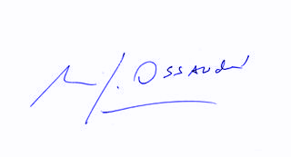
Manuel José Ossandón Irarrázabal
Senador

Valparaíso, Junio de 2019

